通惠期货研究发展中心
核心观点：反弹受阻，需谨慎

股指期货日报 2016年2月19日
医药行业
联系人：傅文浩
联系方式：021*68864418
一、股指期货指数走势
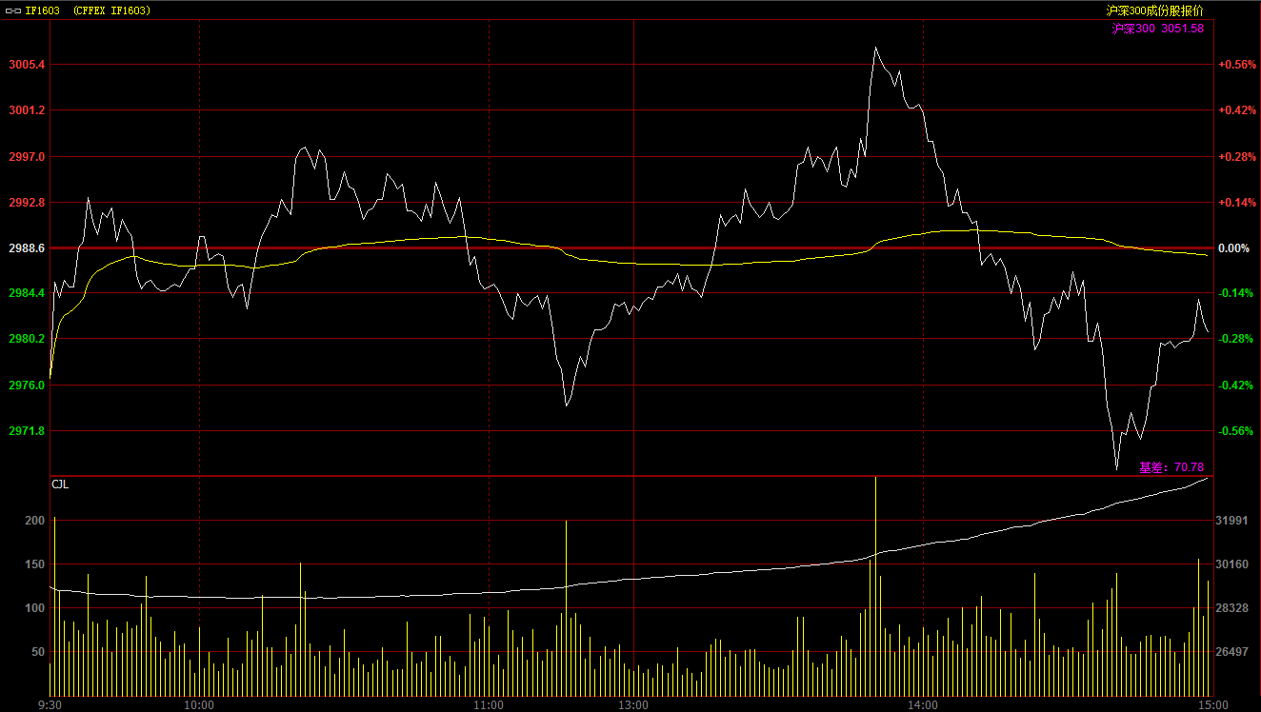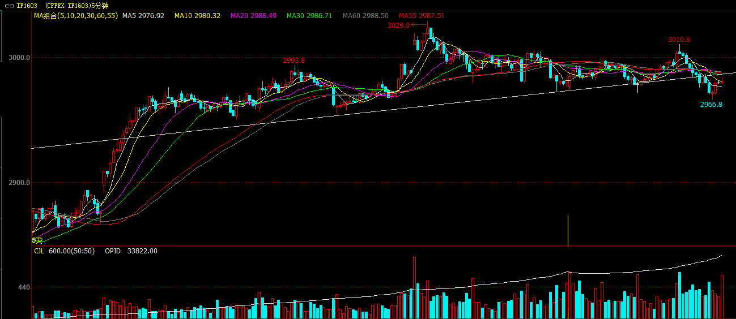
期指1603合约今日低开与2976.6点，开盘之后指数还是延续了之前几天的反弹趋势，呈现震荡上行态势，中午收盘前指数虽有所跳水，但午后多头迅速发力上攻，指数再度站上3000点上方。两点以后，市场在央行提高部分银行存款准备金率的新闻影响市场，期指在两点以后迅速跳水，指数最低探至2966.8一线，尾盘多头买盘有所介入，指数逐步企稳反弹。最终期指主力1603合约报收于2980.8点，较前一交易日下跌7.8点，跌幅为0.26%。现货300指数最终报收于3051.59点，较前一交易日下跌2.11点，跌幅0.07%。从日K线来看，今日期指以长上引线的阳十字星报收，期指连续第二个交易日承压三十日均线。从形态来看，指数出现一定反弹受阻迹象，如下周一五日均线再度失守，则短期指数下行调整压力较大。从五分钟K线来看，期指在3000点上方形成双头，今日午后杀跌使得下方上升趋势线失守，短期如2960-2970一线再度失守，则指数下行贴补之前跳空缺口的概率大增。
名称 | 收盘价 | 涨跌 | 涨跌幅 | 成交量 | 持仓量
沪深300 | 3,051.59 | -2.11 | -0.07 | 8733801200
期指1603合约 | 2980.8 | -7.8 | -0.26 | 16554 | 33822
二、股指期货期现价差
 | 期货价格 | 现货价格 | 前一交易日价差 | 今日期现价差 | 较前一交易日变化
IF1603 | 2980.8 | 3051.59 | -71.9 | -70.78 | 1.11

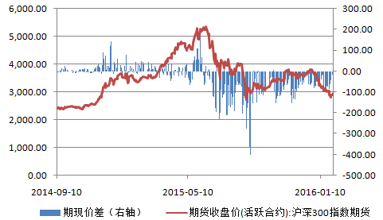
截止到今日收盘期指1603合约贴水现货300指数70.78点，贴水幅度较前一交易日收窄1.11点。今日1602合约交割，从交割情况来看期指呈现贴水交割，整体空头略占优势，这也从心理层面影响远期多头的持仓信心。

三、结论
期指今日呈现宽幅震荡走势，指数在3000点下方有所承压。从盘面来看，午后一则关于上调部分银行存款准备金率的消息使得期指迅速跳水，虽然之后周小川行长以“没听说”予以否认，但是多头资金在连续反弹之后的“惊弓之鸟”的态势已有所表现。今日消息面可谓多空交织，相对偏多的是财政部出台政策减免房屋交易契税、营业税，楼市利好持续；相对偏空的则央行表示今年新增贷款规模与去年基本一致，并表示过度宽松不利于汇率稳定。因此，我们认为在连续两天上冲受阻及消息面出现导向性转变的当下，对于指数需要有所谨慎，暂不建议做多，短期关注下方2970一线，如此点位失手则多单离场，短线指数或有调整。

免责声明：本报告中的信息均来源于已公开的资料，我公司对这些信息的准确性及完整性不作任何保证，不保证该信息未经任何更新，也不保证本公司做出的任何建议不会发生任何变更。在任何情况下，报告中的信息或所表达的意见并不构成所述品种买卖的出价或询价。本报告版权归通惠期货研究发展中心所有。未获得通惠期货研究发展中心书面授权，任何人不得对本报告进行任何形式的发布、复制。如引用、刊发，需注明出处为“通惠期货发展研究中心”，且不得对本报告进行有悖原意的删节和修改。

